Kitas und Vereine können sich über Nachwuchs freuen
Erzieherinnen und Erzieher der Mettnau-Schule erwerben Trainerlizenz C im Kleinkinderturnen
Kinder kommen mit einem ausgeprägten Bewegungsdrang auf die Welt. Doch die Rahmenbedingungen für ein bewegungsfreundliches Aufwachsen haben sich deutlich verschlechtert. Das häusliche Umfeld, Bewegungsdefizite und falsche Essgewohnheiten prägen nicht selten die für die Kinder so wichtige Phase.

An der Fachschule für Sozialpädagogik kann im Wahlpflichfach "Sport- und Bewegungspädagogik" die Übungsleiterlizenz C "Kleinkinderturnen" erworben werden. Als Lizenzinhaber sind sie berechtigt, in Turnvereinen Bewegungsstunden zu leiten oder Kooperationen zwischen Einrichtungen und Vereinen anzubieten.
Das Motorikzentrum an der Mettnau-Schule arbeitet eng mit dem Badischen Turnerbund und dem Zentrum für Schulqualität und Lehrerbildung zusammen. Die Trainerlizenz hat eine Gültigkeit von vier Jahren und bleibt durch regelmäßige Pflichtstunden und Fortbildungen, die ebenfalls jährlich am Motorikzentrum der Mettnau-Schule angeboten werden, erhalten.

Insgesamt elf Schülerinnen und Schüler haben ihre Prüfung abgelegt und erfolgreich bestanden. Nach der Teilnahme am Grundlehrgang an der Sportschule in Steinbach, wurden die Inhalte des Aufbaulehrgangs an der Mettnau-Schule unterrichtet. Erstmalig wurde quasi als „Pilotprojekt“ unter strengen Auflagen aufgrund der Corona-Pandemie die theroetische und praktische Prüfung an der Mettnau-Schule durchgeführt.

In äußerst abwechslungsreichen Lehrproben zeigten die Prüflinge beispielsweise Bewegungsangebote zu Orientierungs- und Rhythmusfähigkeit, Wahrnehmung, Gleichgewicht
oder Reaktionsschnelligkeit. Tanja Ade vom Badischen Turnerbund lobte die vielfältigen, originellen und ideenreichen Angebote und freute sich gemeinsam mit Marco Junge, Leiter der Fachschule für Sozialpädagogik, über die neuen Nachwuchstrainerinnen und -trainer.

Viele von ihnen haben bereits eigene Bewegungserfahrungen sammeln können. „Als aktive Mitglieder im örtlichen Tanz-, Handball, - oder Fußballverein nimmt Sport ohnehin für sie einen wichtigen Bestandteil im Leben ein. Da fällt es leicht die eigene Begeisterung, den Spaß und die Freude an Sport und Bewegung weiterzugeben und sich in diesem Bereich zu engagieren“, erklärt Sylvia Stamer, Leiterin des Motorikzentrums an der Mettnau-Schule.

Die Trainerlizenz erworben haben: Sinja Giolda, Schawien Ahmad, Robin Gauss, Vanessa Ott, Nina Heggelbacher, Anna-Lena Geiger, Elena Heineck, Jennifer Kögler, Fabian Fuchs, Luisa Hugenschmidt und Jacqueline Guimaro

Info
Die Mettnau-Schule ist eine berufliche Schule, an der neben dem Abschluss des Abiturs und der Fachhochschulreife auch der Beruf des Pflegers und des Erziehers erlernt werden kann. Weitere Informationen unter www.mettnau-schule.de.

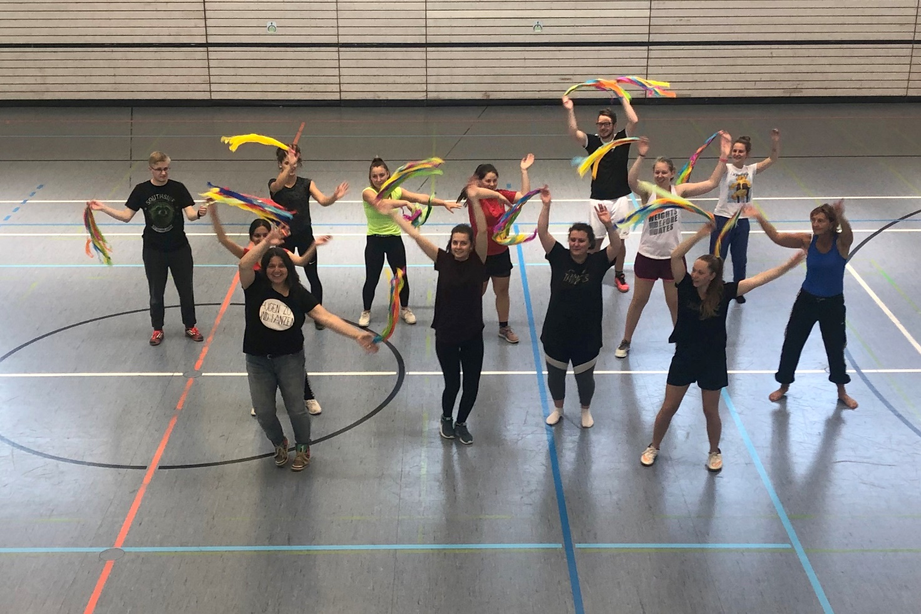

Bildunterschrift: Am Ende des Prüfungstages wird gefeiert. Tanja Ade (Bildmitte) und Sylvia Stamer (links)
führen gemeinsam mit den neuen Trainerinnen und Trainern einen Bewegungstanz auf.
Bildautor/in: Mettnau-Schule
Nummer:. 08/201920
Autor: Ju
Datum: 17.07.2020

